Alueprofiili Saarijärvi (Kunnat)
Diakin karttasovellus 2022-02-22 23:49:30
Tämä asiakirja on tuotettu automaattisesti Diakin karttasovelluksen avulla 2022-02-22 23:49:30. Asiakirjan tiedot perustuvat THL:n Sotkanet-indikaattoripalvelun tietoihin, joihin on yhdistetty Tilastokeskuksen tilasto- ja paikkatietoaineistoja. Tarkempaa tieto indikaattoreista ja metodologiasta löydät sovelluksen Lisätietoja-osiosta.
Alueprofiili sisältää aina kaikkien osoittimien tiedot sekä valitulta alueelta että alueen rajanaapureista. Lisäksi alueprofiilissa esitetään kunkin osoittimen korkein ja matalin arvo. Tiedot esitetään taulukkoina, karttakuvioina sekä aikasarjakuvioina, joista näkee kunkin osoittimen kehityksen 2010-luvulla sekä valitulla alueella että sen naapureissa. Raportin lopussa on tiedot pienituloisuudesta ja työttömyydestä kaikilta alueen postinumeroalueilta.
Tässä raportissa tarkastellaan tasolla Kunnat aluetta Saarijärvi. Lisäksi tarkastelussa ovat rajanaapurit: Kannonkoski, Karstula, Multia, Saarijärvi, Soini, Uurainen, Ähtäri ja Äänekoski.
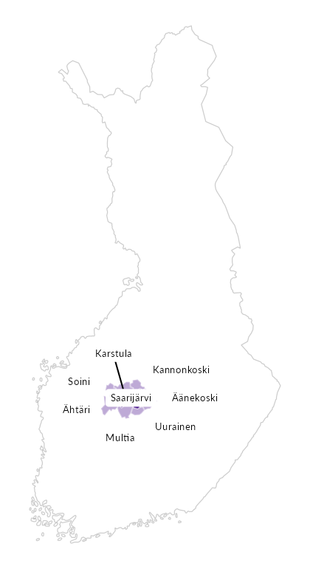

Summamuuttujat
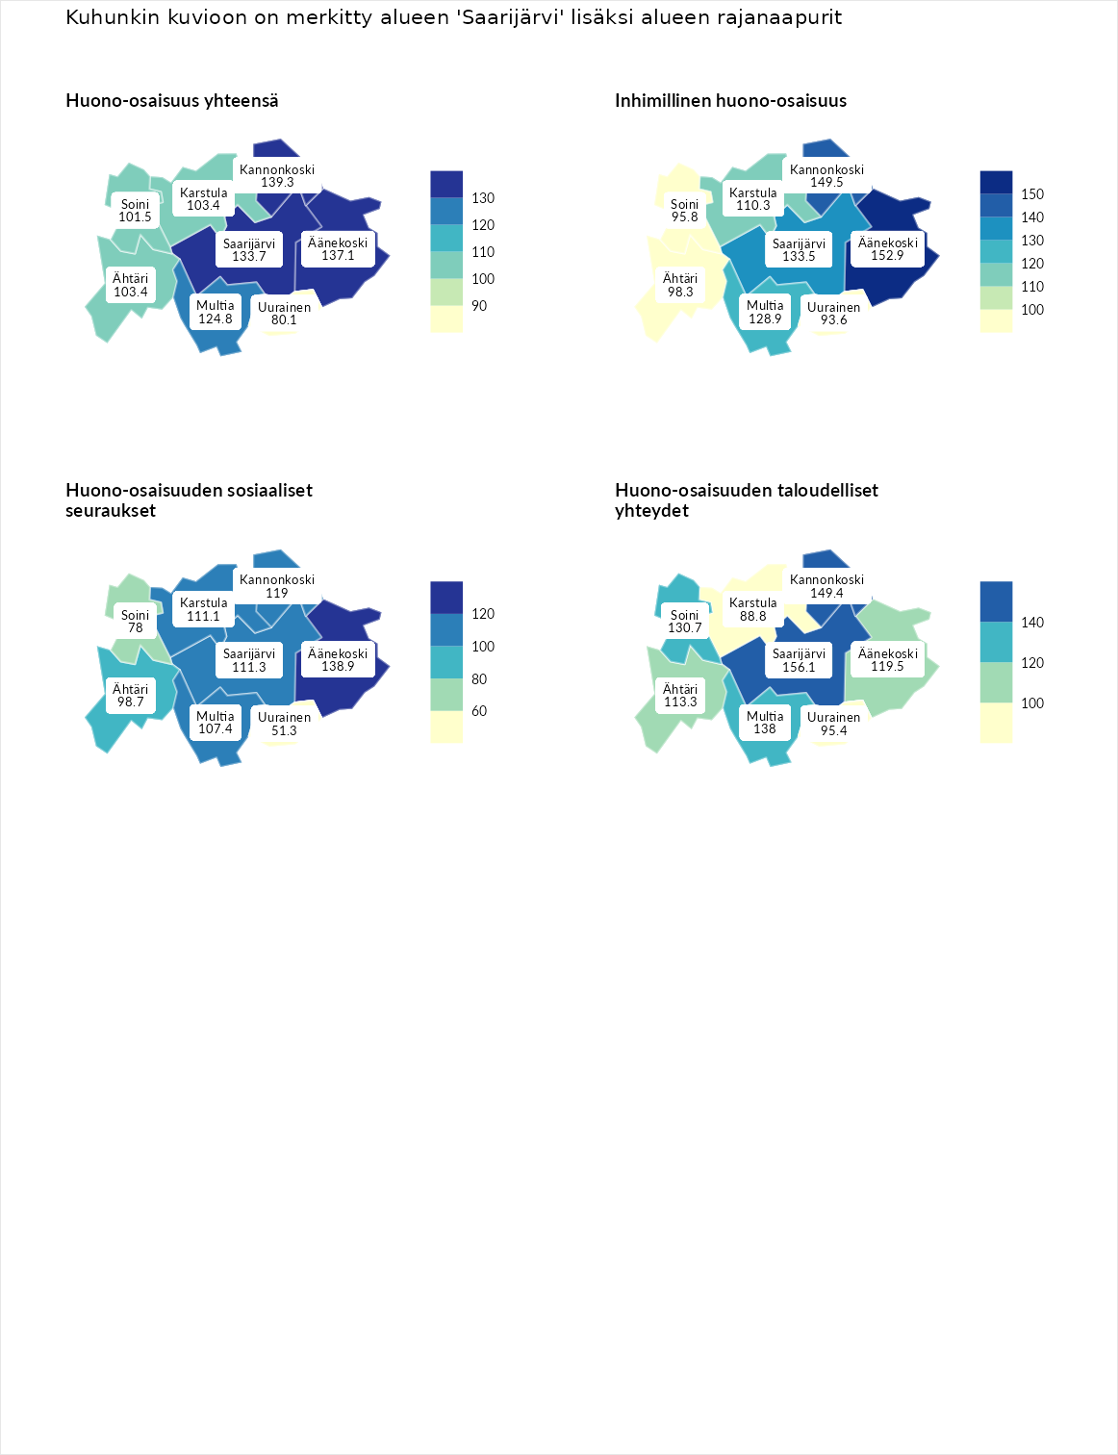

Huono-osaisuus yhteensä
aluenimi | arvo | asema
Tuusniemi (korkein arvo) | 183.4 | 1
Kannonkoski (naapuri) | 139.3 | 30
Äänekoski (naapuri) | 137.1 | 35
Saarijärvi (valittu) | 133.7 | 42
Multia (naapuri) | 124.8 | 69
Ähtäri (naapuri) | 103.4 | 145
Karstula (naapuri) | 103.4 | 146
Soini (naapuri) | 101.5 | 156
Uurainen (naapuri) | 80.1 | 247
Luoto (matalin arvo) | 34.3 | 293

Inhimillinen huono-osaisuus
aluenimi | arvo | asema
Outokumpu (korkein arvo) | 180.9 | 1
Äänekoski (naapuri) | 152.9 | 11
Kannonkoski (naapuri) | 149.5 | 14
Saarijärvi (valittu) | 133.5 | 37
Multia (naapuri) | 128.9 | 44
Karstula (naapuri) | 110.3 | 108
Ähtäri (naapuri) | 98.3 | 153
Soini (naapuri) | 95.8 | 162
Uurainen (naapuri) | 93.6 | 182
Pedersören kunta (matalin arvo) | 41.0 | 293

Huono-osaisuuden sosiaaliset seuraukset
aluenimi | arvo | asema
Tuusniemi (korkein arvo) | 214.7 | 1
Äänekoski (naapuri) | 138.9 | 26
Kannonkoski (naapuri) | 119.0 | 78
Saarijärvi (valittu) | 111.3 | 110
Karstula (naapuri) | 111.1 | 111
Multia (naapuri) | 107.4 | 125
Ähtäri (naapuri) | 98.7 | 156
Soini (naapuri) | 78.0 | 240
Uurainen (naapuri) | 51.3 | 283
Luoto (matalin arvo) | 29.0 | 293

Huono-osaisuuden taloudelliset yhteydet
aluenimi | arvo | asema
Merikarvia (korkein arvo) | 272.3 | 1
Saarijärvi (valittu) | 156.1 | 26
Kannonkoski (naapuri) | 149.4 | 38
Multia (naapuri) | 138.0 | 61
Soini (naapuri) | 130.7 | 76
Äänekoski (naapuri) | 119.5 | 106
Ähtäri (naapuri) | 113.3 | 127
Uurainen (naapuri) | 95.4 | 188
Karstula (naapuri) | 88.8 | 201
Pedersören kunta (matalin arvo) | 31.0 | 293
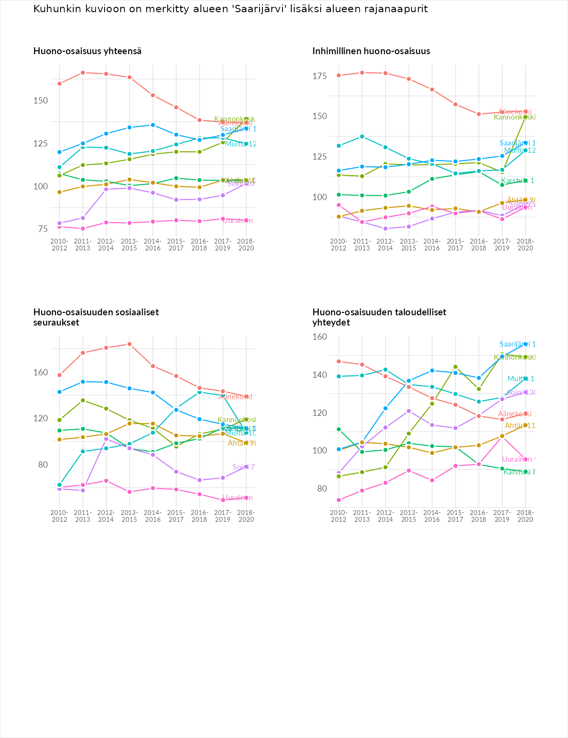

Inhimillinen huono-osaisuus
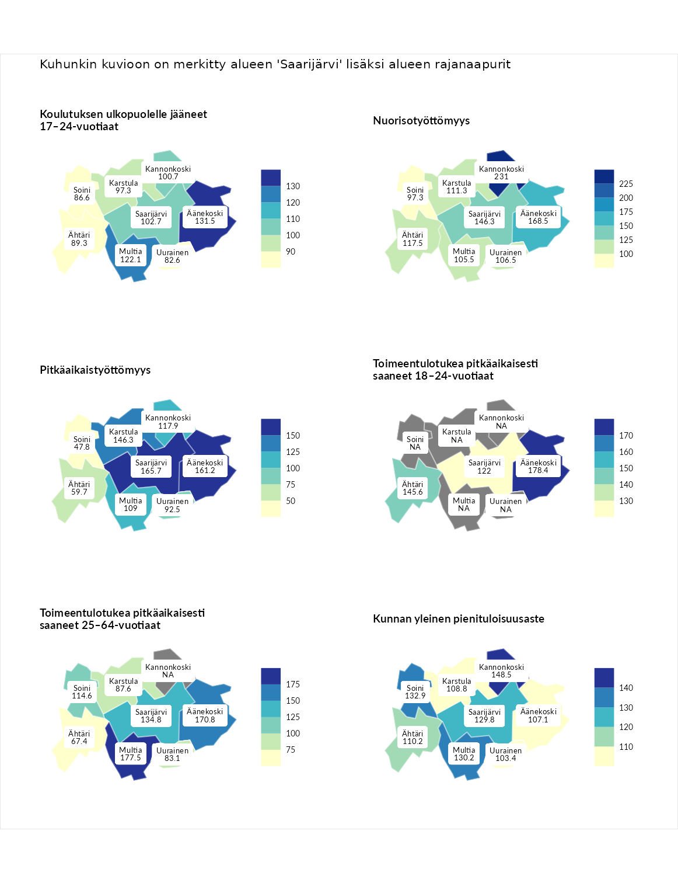

Koulutuksen ulkopuolelle jääneet 17–24-vuotiaat
aluenimi | arvo | asema
Hartola (korkein arvo) | 229.5 | 1
Äänekoski (naapuri) | 131.5 | 44
Multia (naapuri) | 122.1 | 62
Saarijärvi (valittu) | 102.7 | 133
Kannonkoski (naapuri) | 100.7 | 138
Karstula (naapuri) | 97.3 | 153
Ähtäri (naapuri) | 89.3 | 188
Soini (naapuri) | 86.6 | 202
Uurainen (naapuri) | 82.6 | 214
Masku (matalin arvo) | 42.3 | 281

Nuorisotyöttömyys
aluenimi | arvo | asema
Kannonkoski (naapuri) | 231.0 | 1
Kannonkoski (korkein arvo) | 231.0 | 1
Äänekoski (naapuri) | 168.5 | 10
Saarijärvi (valittu) | 146.3 | 24
Ähtäri (naapuri) | 117.5 | 80
Karstula (naapuri) | 111.3 | 98
Uurainen (naapuri) | 106.5 | 115
Multia (naapuri) | 105.5 | 121
Soini (naapuri) | 97.3 | 150
Luoto (matalin arvo) | 16.3 | 281

Pitkäaikaistyöttömyys
aluenimi | arvo | asema
Ilomantsi (korkein arvo) | 241.8 | 1
Saarijärvi (valittu) | 165.7 | 23
Äänekoski (naapuri) | 161.2 | 31
Karstula (naapuri) | 146.3 | 50
Kannonkoski (naapuri) | 117.9 | 101
Multia (naapuri) | 109.0 | 125
Uurainen (naapuri) | 92.5 | 165
Ähtäri (naapuri) | 59.7 | 254
Soini (naapuri) | 47.8 | 268
Paimio (matalin arvo) | 14.9 | 293

Toimeentulotukea pitkäaikaisesti saaneet 18–24-vuotiaat
aluenimi | arvo | asema
Rantasalmi (korkein arvo) | 247.9 | 1
Äänekoski (naapuri) | 178.4 | 11
Ähtäri (naapuri) | 145.6 | 30
Saarijärvi (valittu) | 122.0 | 59
Kalajoki (matalin arvo) | 27.5 | 166

Toimeentulotukea pitkäaikaisesti saaneet 25–64-vuotiaat
aluenimi | arvo | asema
Kotka (korkein arvo) | 328.1 | 1
Multia (naapuri) | 177.5 | 33
Äänekoski (naapuri) | 170.8 | 39
Saarijärvi (valittu) | 134.8 | 78
Soini (naapuri) | 114.6 | 107
Karstula (naapuri) | 87.6 | 168
Uurainen (naapuri) | 83.1 | 186
Ähtäri (naapuri) | 67.4 | 227
Närpiö (matalin arvo) | 18.0 | 288

Kunnan yleinen pienituloisuusaste
aluenimi | arvo | asema
Rääkkylä (korkein arvo) | 159.3 | 1
Kannonkoski (naapuri) | 148.5 | 5
Soini (naapuri) | 132.9 | 22
Multia (naapuri) | 130.2 | 28
Saarijärvi (valittu) | 129.8 | 30
Ähtäri (naapuri) | 110.2 | 103
Karstula (naapuri) | 108.8 | 108
Äänekoski (naapuri) | 107.1 | 117
Uurainen (naapuri) | 103.4 | 133
Rusko (matalin arvo) | 33.6 | 293
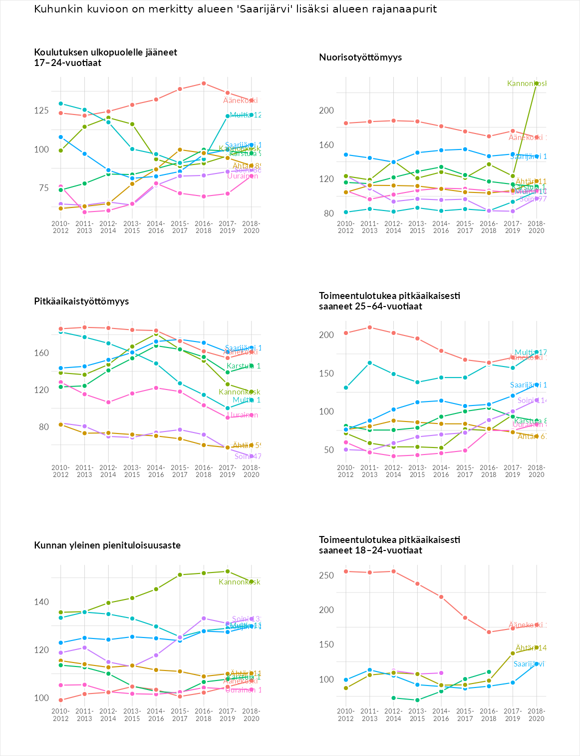

Huono-osaisuuden sosiaaliset seuraukset
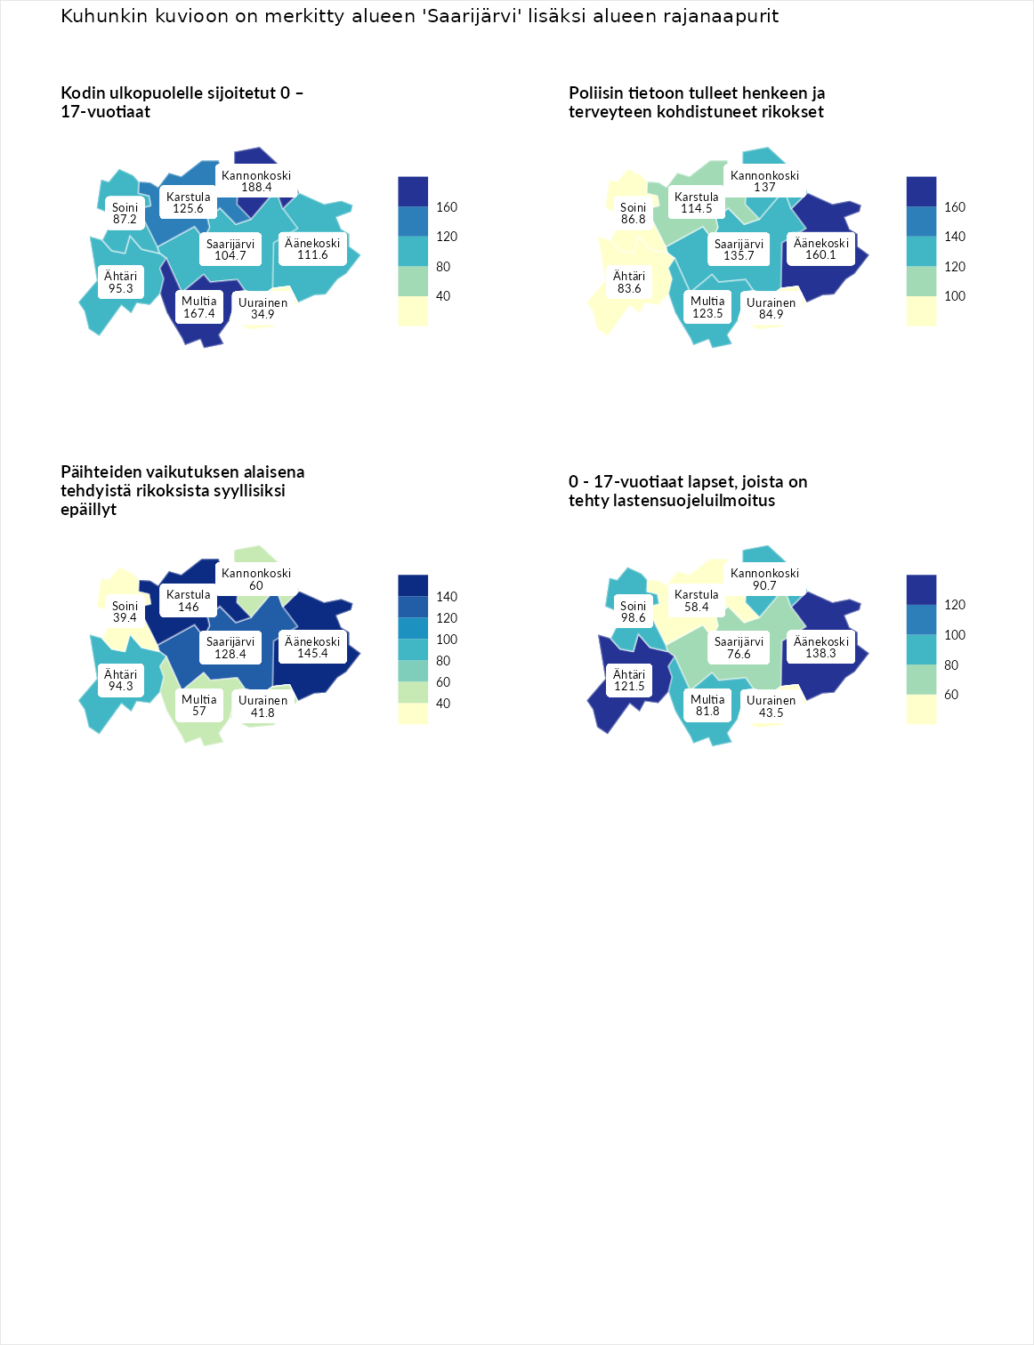

Kodin ulkopuolelle sijoitetut 0 – 17-vuotiaat
aluenimi | arvo | asema
Tuusniemi (korkein arvo) | 411.6 | 1
Kannonkoski (naapuri) | 188.4 | 18
Multia (naapuri) | 167.4 | 32
Karstula (naapuri) | 125.6 | 79
Äänekoski (naapuri) | 111.6 | 107
Saarijärvi (valittu) | 104.7 | 121
Ähtäri (naapuri) | 95.3 | 138
Soini (naapuri) | 87.2 | 154
Uurainen (naapuri) | 34.9 | 246
Luoto (matalin arvo) | 23.3 | 253

Poliisin tietoon tulleet henkeen ja terveyteen kohdistuneet rikokset
aluenimi | arvo | asema
Kiuruvesi (korkein arvo) | 211.6 | 1
Äänekoski (naapuri) | 160.1 | 21
Kannonkoski (naapuri) | 137.0 | 51
Saarijärvi (valittu) | 135.7 | 56
Multia (naapuri) | 123.5 | 81
Karstula (naapuri) | 114.5 | 102
Soini (naapuri) | 86.8 | 181
Uurainen (naapuri) | 84.9 | 186
Ähtäri (naapuri) | 83.6 | 191
Kuortane (matalin arvo) | 32.8 | 286

Päihteiden vaikutuksen alaisena tehdyistä rikoksista syyllisiksi epäillyt
aluenimi | arvo | asema
Kemi (korkein arvo) | 317.3 | 1
Karstula (naapuri) | 146.0 | 38
Äänekoski (naapuri) | 145.4 | 41
Saarijärvi (valittu) | 128.4 | 63
Ähtäri (naapuri) | 94.3 | 164
Kannonkoski (naapuri) | 60.0 | 248
Multia (naapuri) | 57.0 | 253
Uurainen (naapuri) | 41.8 | 280
Soini (naapuri) | 39.4 | 283
Luoto (matalin arvo) | 19.4 | 293

0 - 17-vuotiaat lapset, joista on tehty lastensuojeluilmoitus
aluenimi | arvo | asema
Tervo (korkein arvo) | 236.0 | 1
Äänekoski (naapuri) | 138.3 | 34
Ähtäri (naapuri) | 121.5 | 66
Soini (naapuri) | 98.6 | 152
Kannonkoski (naapuri) | 90.7 | 190
Multia (naapuri) | 81.8 | 231
Saarijärvi (valittu) | 76.6 | 241
Karstula (naapuri) | 58.4 | 273
Uurainen (naapuri) | 43.5 | 289
Maalahti (matalin arvo) | 22.9 | 293
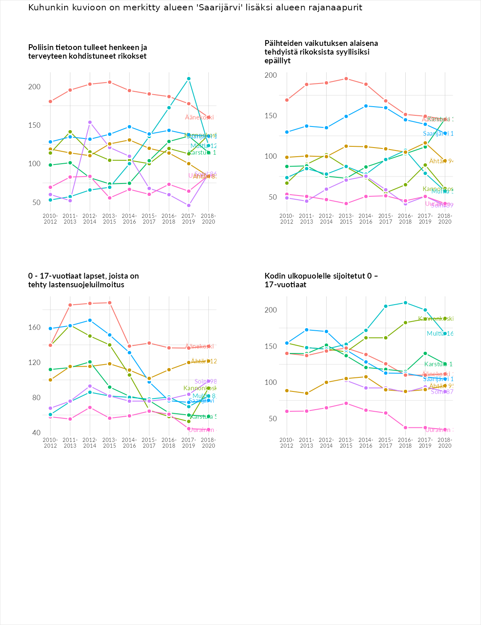

Huono-osaisuuden taloudelliset yhteydet
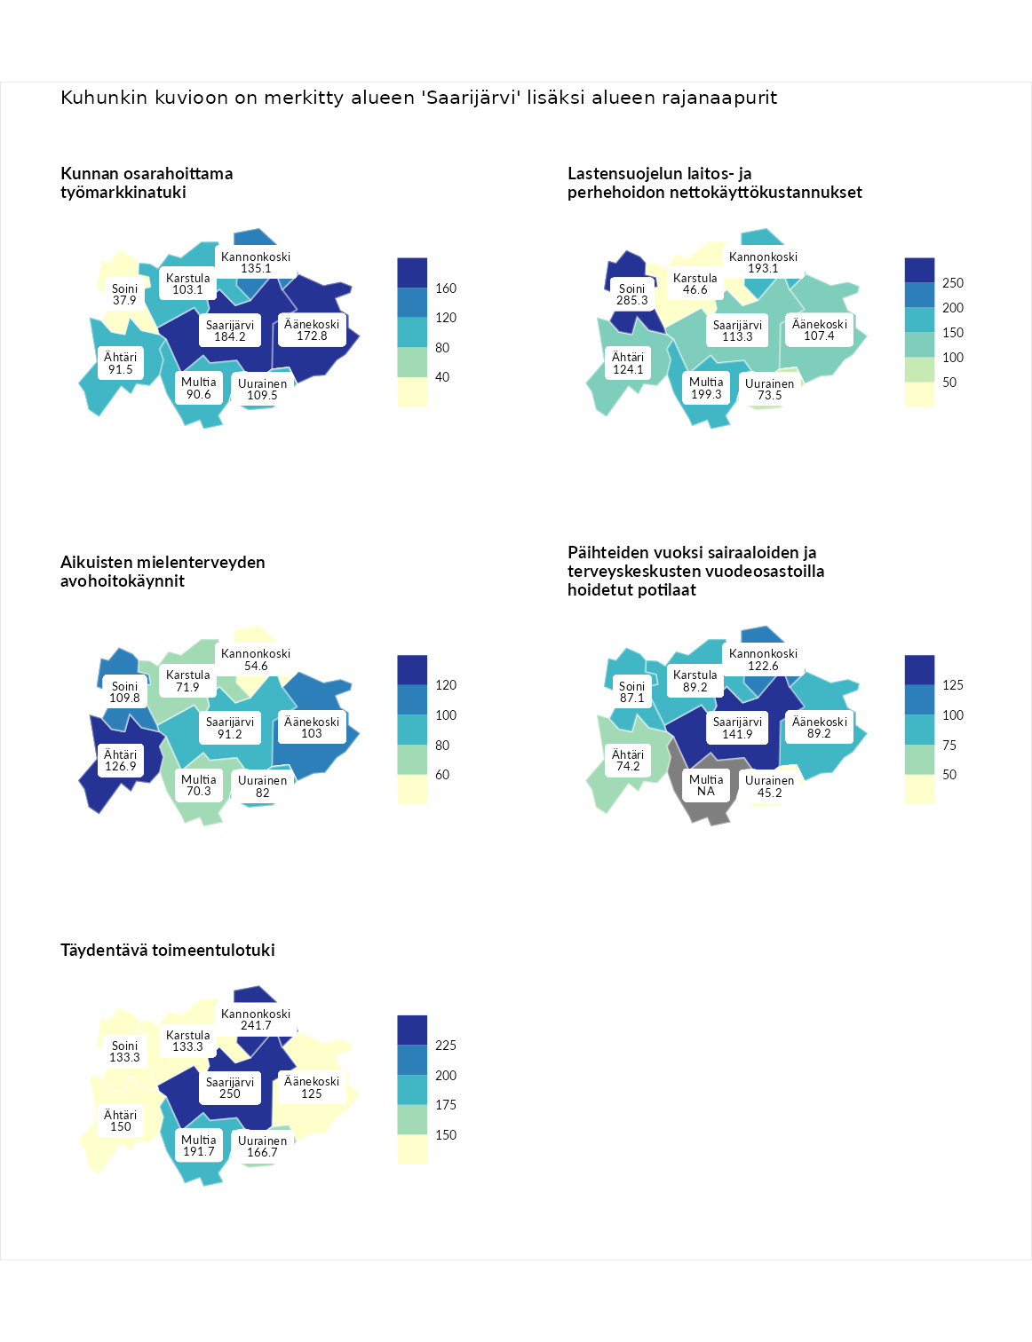

Kunnan osarahoittama työmarkkinatuki
aluenimi | arvo | asema
Lahti (korkein arvo) | 307.1 | 1
Saarijärvi (valittu) | 184.2 | 27
Äänekoski (naapuri) | 172.8 | 34
Kannonkoski (naapuri) | 135.1 | 84
Uurainen (naapuri) | 109.5 | 132
Karstula (naapuri) | 103.1 | 141
Ähtäri (naapuri) | 91.5 | 166
Multia (naapuri) | 90.6 | 169
Soini (naapuri) | 37.9 | 279
Luoto (matalin arvo) | 5.7 | 293

Lastensuojelun laitos- ja perhehoidon nettokäyttökustannukset
aluenimi | arvo | asema
Soini (naapuri) | 285.3 | 1
Soini (korkein arvo) | 285.3 | 1
Multia (naapuri) | 199.3 | 10
Kannonkoski (naapuri) | 193.1 | 13
Ähtäri (naapuri) | 124.1 | 90
Saarijärvi (valittu) | 113.3 | 120
Äänekoski (naapuri) | 107.4 | 132
Uurainen (naapuri) | 73.5 | 201
Karstula (naapuri) | 46.6 | 242
Isokyrö (matalin arvo) | 0.7 | 288

Aikuisten mielenterveyden avohoitokäynnit
aluenimi | arvo | asema
Haapajärvi (korkein arvo) | 510.9 | 1
Ähtäri (naapuri) | 126.9 | 90
Soini (naapuri) | 109.8 | 122
Äänekoski (naapuri) | 103.0 | 138
Saarijärvi (valittu) | 91.2 | 181
Uurainen (naapuri) | 82.0 | 209
Karstula (naapuri) | 71.9 | 226
Multia (naapuri) | 70.3 | 232
Kannonkoski (naapuri) | 54.6 | 265
Lempäälä (matalin arvo) | 14.9 | 293

Päihteiden vuoksi sairaaloiden ja terveyskeskusten vuodeosastoilla hoidetut potilaat
aluenimi | arvo | asema
Vaala (korkein arvo) | 232.3 | 1
Saarijärvi (valittu) | 141.9 | 48
Kannonkoski (naapuri) | 122.6 | 78
Karstula (naapuri) | 89.2 | 170
Äänekoski (naapuri) | 89.2 | 171
Soini (naapuri) | 87.1 | 177
Ähtäri (naapuri) | 74.2 | 206
Uurainen (naapuri) | 45.2 | 260
Närpiö (matalin arvo) | 16.1 | 276

Täydentävä toimeentulotuki
aluenimi | arvo | asema
Merikarvia (korkein arvo) | 1000.0 | 1
Saarijärvi (valittu) | 250.0 | 20
Kannonkoski (naapuri) | 241.7 | 22
Multia (naapuri) | 191.7 | 42
Uurainen (naapuri) | 166.7 | 58
Ähtäri (naapuri) | 150.0 | 80
Karstula (naapuri) | 133.3 | 91
Soini (naapuri) | 133.3 | 99
Äänekoski (naapuri) | 125.0 | 116
Utsjoki (matalin arvo) | 8.3 | 293
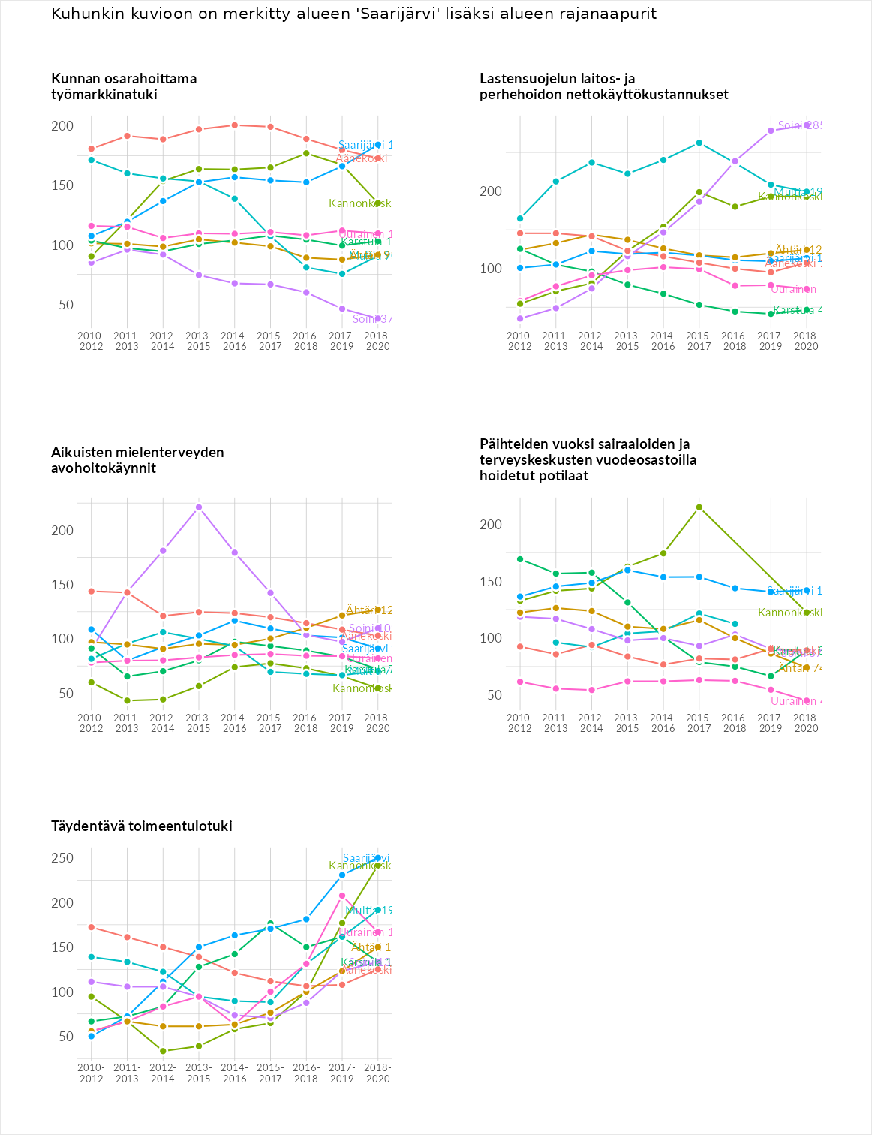

Postinumeroaluekohtaiset tiedot
aluekoodi | aluenimi | Kokonaislukema | Alimpaan tuloluokkaan kuuluvat taloudet | Alimpaan tuloluokkaan kuuluvat täysi-ikäiset | Työttömät | Peruskoulutuksen omaavat
43170 | Häkkilä | 170.1 | 146.9 | 157.4 | 236.4 | 139.4
43440 | Pylkönmäki Keskus | 165.5 | 170.5 | 115.9 | 223.3 | 152.2
43420 | Kukko | 150.3 | NA | 152.4 | 143.6 | 155.0
43220 | Mahlu | 137.8 | 133.7 | 138.9 | 157.4 | 121.2
43270 | Kalmari | 137.0 | 136.2 | 123.8 | 148.2 | 139.7
43240 | Lehtola | 135.5 | 134.6 | 146.4 | 167.6 | 93.2
43100 | Saarijärvi Keskus | 132.7 | 134.9 | 103.2 | 179.9 | 112.8
43480 | Pääjärvi | 129.7 | 131.8 | 133.6 | 141.8 | 111.8
43250 | Kolkanlahti | 116.5 | 92.0 | 101.1 | 180.1 | 92.7
41270 | Lannevesi | 114.0 | 112.7 | 113.1 | 137.4 | 92.9
43130 | Tarvaala | 107.5 | 92.5 | 106.3 | 148.5 | 82.9
41260 | Hoikankylä | 95.7 | 73.0 | 108.0 | 102.4 | 99.2
